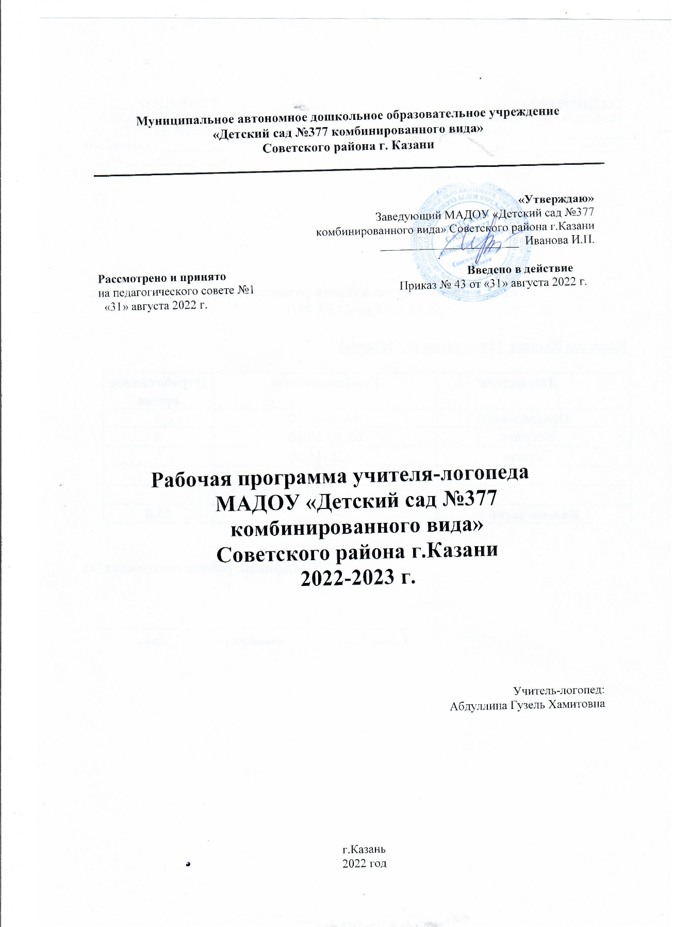

Муниципальное автономное дошкольное образовательное учреждение
«Детский сад №377 комбинированного вида»
Советского района г. Казани

«Утверждаю»
Заведующий МАДОУ «Детский сад №377
комбинированного вида» Советского района г.Казани
_______________________ Иванова И.П.

Рассмотрено и принято Введено в действие
на педагогического совете №1 Приказ № 43 от «31» августа 2022 г.
«31» августа 2022 г.

Рабочая программа учителя-логопеда
МАДОУ «Детский сад №377
комбинированного вида»
Советского района г.Казани
2022-2023 г.

Учитель-логопед:
Абдуллина Гузель Хамитовна

г.Казань
2022 год

Содержание
- Целевой раздел… 2
  - Пояснительная записка… 2
  - Цели и задачи программы 4
- Содержательный раздел… 5
  - Особенности психоречевого развития детей с общим недоразвитием речи
………………………………………………………………………………...5
  - Особенности организации обучения детей старшего дошкольного возраста с ОНР… 8
  - Система общедидактических и специфических принципов в работе с детьми с речевыми нарушениями 8
  - Модель взаимодействия субъектов коррекционно-образовательного процесса в группе для детей с общим недоразвитием речи 9
  - Проектно-тематическое планирование работы 12
III Организационный раздел 15
  - Организация логопедической работы в старшей группе 15
  - Планирование образовательной деятельности 16
  - Список использованной литературы 16

Целевой раздел.

1.1 Пояснительная записка.
Данная рабочая программа разработана на основе Основной Образовательной программы дошкольного образования Муниципального автономного дошкольного образовательного учреждения «Детский сад № 377 комбинированного вида» Советского района г.Казани.
Рабочая программа коррекционно-развивающей работы в логопедической группе для детей с общим недоразвитием речи 2 - 3 уровня, составлена в соответствии с
- Законом РТ от 22 июля 2013 года № 68-ЗРТ «Об образовании» (ред. От 06.07.2016).;
- Конвенцией ООН о правах ребенка, Концепцией дошкольного воспитания;
- Порядком организации и осуществления образовательной деятельности по общеобразовательным программам дошкольного образования, утвержденном приказом Министерства образования и науки Российской Федерации от 30. 08.2013 г. № 1014;
- Санитарно-эпидемиологические требования к устройству, содержанию и организации режима работы дошкольных образовательных организаций» (Утверждены постановлением Главного государственного санитарного врача РФ от 15 мая 2013 года №26 «Об утверждении Сан Пин» 2.4.3049-13);
Данные программы рассчитаны на работу в условиях логопедических групп детского сада.
Современная система дошкольного образования предъявляет высокие требования к организации образовательного процесса в детском саде. Основной задачей дошкольного учреждения является подготовка ребенка к школе, в том числе к усвоению письменной речи. Формирование звуковой стороны речи рассматривается, как одно из необходимых средств воспитания звуковой культуры и подготовки к школьному овладению письменной формы речи.
Данная программа представляет коррекционно-развивающую систему, обеспечивающую полноценное овладение фонетическим строем русского языка, интенсивное развитие фонематического восприятия, лексико- грамматических категорий языка, развитие связной речи, что обуславливает формирование коммуникативных способностей, речевого и общего психического развития ребенка дошкольного возраста с речевой патологией, как основы успешного овладения чтением и письмом в дальнейшем при обучении в массовой школе, а также его социализации.
Нормативный срок освоения программы - два года.

Основной базой рабочей программы являются:
- Образовательная программа детского сада;
- “Программа коррекционно-развивающей работы в логопедической группе детского сада для детей с общим недоразвитием речи(4-7 лет)” Автор:Н.В.Нищева.
- Программа Т.Б.Филичевой и Г.В.Чиркиной «Подготовка к школе детей с ОНР в условиях специального детского сада» с приоритетным осуществлением коррекции физического и (или) психического развития детей с тяжелыми нарушениями речи.
- «Программа коррекционного обучения и воспитания детей с общим недоразвитием речи 6-го года жизни». Авторы: Т.Б. Филичева, Г.В. Чиркина.

Цель и задачи программы.
Цели:
    - Обеспечение системы средств и условий для устранения речевых недостатков у детей старшего дошкольного возраста с общим недоразвитием речи и осуществления своевременного и полноценного личностного развития,
    - Обеспечение эмоционального благополучия посредством интеграции содержания образования и организации взаимодействия субъектов образовательного процесса.
    - Предупреждение возможных трудностей в усвоении программы массовой школы, обусловленных недоразвитием речевой системы старших дошкольников.

Задачи:
- устранение дефектов звукопроизношения (воспитание артикуляционных навыков, звукопроизношения, слоговой структуры) и развитие фонематического слуха (способность осуществлять операции различения и узнавания фонем, составляющих звуковую оболочку слова).
- развитие навыков звукового анализа (специальные умственные действия по дифференциации фонем и установлению звуковой структуры слова)
- уточнение, расширение и обогащение лексического запаса старших дошкольников с ОНР.
- формирование грамматического строя речи.
- развитие связной речи старших дошкольников.
- развитие коммуникативности, успешности в общении.

Содержательный раздел.

Особенности психоречевого развития детей с общим недоразвитием речи.
Характеристика детей с I уровнем развития речи.
А) отсутствие общеупотребительной речи.
Б) стойкое и длительное по времени отсутствие речевого подражания, инертность в овладении ребенком новыми для него словами.
В) вербальными средствами коммуникации являются отдельные звуки и их сочетания — звуко-комплексы и звукоподражания, обрывки лепетных слов.
Г) при воспроизведении слов преимущественно сохраняется их корневая часть, грубо нарушается звуко-слоговая структура.
Д) многоцелевое использование ограниченных вербальных средств родного языка, активно использование паралингвистических средств общения: жестов, мимики, интонации.
Е) неустойчивость в произношении звуков, их диффузность.
Ж) употребление, как правило, двусложных слов, только в исходной форме, так как словоизменение детям еще не доступно.
Характеристика детей со II уровнем развития речи.
А) начатки общеупотребительной речи, наличие двух-, трех-, а иногда даже четырехсловной фразы.
Б) нарушение способов согласования и управления слов во фразе.
В) появление в самостоятельной речи простых предлогов или их лепетных вариантов, отсутствие сложных предлогов.
Г) недостаточность словообразовательных операций разной степени сложности, грубые ошибки в понимании и употреблении приставочных глаголов, относительных и притяжательных прилагательных, существительных со значением действующего лица.
Д) существенные затруднения в усвоении обобщающих и отвлеченных понятий, системы антонимов и синонимов.
Е) сохраняется многозначное употребление слов, разнообразные семантические замены. Характерным является использование слов в узком значении.
Ж) ограниченность словарного запаса проявляется в незнании многих слов, обозначающих части тела, части предмета, посуду, транспорт, детенышей животных и т. п. Заметны трудности в понимании и использовании в речи слов, обозначающих признаки предметов, форму, цвет, материал.
З) Связная речь сводится к простому перечислению событий, действий или предметов.
И) звуковая сторона речи детей в полном объеме не сформирована и значительно отстает от возрастной нормы: наблюдаются множественные нарушения в произношении 16—20 звуков.
К) высказывания дошкольников малопонятны из-за выраженных нарушений слоговой структуры слов и их звуконаполняемости

Характеристика детей с III уровнем развития речи.
А) характерно наличие развернутой фразовой речи с выраженными элементами недоразвития лексики, грамматики и фонетики. Структура простых предложений может быть нарушена за счет пропуска или перестановки главных и второстепенных членов.
Б) существенные затруднения в употреблении некоторых простых и большинства сложных предлогов, в согласовании существительных с прилагательными и числительными в косвенных падежах.
В) недостаточная словообразовательная деятельность: употребление лишь простых уменьшительно-ласкательных форм существительных, отдельных притяжательных и относительных прилагательных, названий некоторых профессий, приставочных глаголов… Трудности адекватного объяснения значений слов. Стойкие и грубые нарушения при попытках образовать слова, выходящие за рамки повседневной речевой практики.
Г) неточное понимание и употребление обобщающих понятий, слов с абстрактным и переносным значением, незнание названий частей: тела человека (локоть, переносица, ноздри, веки), животных (копыта, вымя, грива, бивни), наименований профессий (машинист, балерина, плотник, столяр) и действий, связанных с ними (водит, исполняет, пилит, рубит, строгает), неточность употребления слов для обозначения животных, птиц, рыб, насекомых.
Д) тенденция к множественным лексическим заменам по различным типам: смешения по признакам внешнего сходства, замещения по значению функциональной нагрузки, видо-родовые смешения, замены в рамках одного ассоциативного поля…
Е) специфическое своеобразие связной речи, трудности программирования содержания развернутых высказываний и их языкового оформления, нарушение связности и последовательности рассказа, смысловые пропуски существенных элементов сюжетной линии, заметная фрагментарность изложения, нарушение временных и причинно-следственных связей в тексте, бедность и однообразие используемых языковых средств.
Ж) трудности в воспроизведении слов разной слоговой структуры и звуконаполняемости.
З) звуковая сторона речи характеризуется неточностью артикуляции некоторых звуков, нечеткостью дифференциации их на слух. Недостаточность фонематического восприятия: проблемы с выделением первого и последнего согласного, гласного звука в середине и конце слова, с подбором картинок или слов с заданным звуком, с определением наличия и места звука в слове….
Характеристика детей с IV уровнем развития речи (НВ ОНР):
А) остаточные явления недоразвития лексико-грамматических и фонетико- фонематических компонентов языковой системы.
Б) затруднения в воспроизведении слов сложного слогового состава и их звуконаполняемости.

В) несколько вялая артикуляция звуков, недостаточная выразительность речи и нечеткая дикция, «смазанность» речи.
Г) незавершенность формирования звуко-слоговой структуры, смешение звуков, низкий уровень дифференцированного восприятия фонем.
Д) отдельные нарушения смысловой стороны речи - неточное понимание редко встречающихся слов, слабый подбор синонимических и антонимических пар.
Е) специфические словообразовательные ошибки: в притяжательных прилагательных, в сложных словах, в приставочных глаголах....
Ж) неточно понимание и употребление пословиц, слов и фраз с переносным значением.
З) Ошибки в употреблении существительных родительного и винительного падежей множественного, нарушения в согласовании порядковых числительных и прилагательных с существительными мужского и женского рода, единственного и множественного числа.
И) сложности в конструировании предложений с придаточными: пропуски или замены союзов. К) В связной речи затруднения в передаче логической последовательности,
«застревание» на второстепенных деталях сюжета наряду с пропуском его главных событий, повтор отдельных эпизодов по нескольку раз, использование преимущественно коротких малоинформативных предложений.

Организации обучения детей старшего дошкольного возраста с ОНР.

    - й период – 1 занятие в неделю по развитию лексико- грамматических средств языка и связной речи; 1 занятие по произношению; 1занятие по подготовке к обучению грамоте.
    - й период – 1 занятие в неделю по развитию лексико- грамматических средств языка и связной речи; 1 занятие по произношению; 1 занятие по подготовке к обучению грамоте.
    - й период - 1 занятие в неделю по развитию лексико- грамматических средств языка и связной речи; 1 занятие по произношению; 1 занятие по подготовке к обучению грамоте.

Система общедидактических и специфических принципов в работе с детьми с речевыми нарушениями.
Дидактические принципы:
    - Системность коррекционных, профилактических и развивающих задач.
    - Единство диагностики и коррекции.
    - Приоритетность коррекции каузального типа.
    - Деятельностный принцип коррекции.
    - Учет возрастно-психологических и индивидуальных особенностей ребенка.
    - Комплексность методов психологического воздействия.
    - Активное привлечение ближайшего социального окружения к работе с ребенком.

Специфические принципы:
- Развитие динамичности восприятия.
- Продуктивность обработки информации.
- Развитие и коррекция высших психических функций.
- Обеспечение мотивации к учению.
- Концентрический.

Модель взаимодействия субъектов коррекционно- образовательного процесса в группе для детей с общим недоразвитием речи

Этапы | Основное содержание | Результат
Организационный | Исходная психолого- | Составление
 | педагогическая и | индивидуальных
 | логопедическая диагностика | коррекционно-речевых
 | детей с нарушениями речи. | программ помощи ребенку
 | Формирование | с нарушениями речи в ДОУ
 | информационной готовности | и семье.
 | педагогов ДОУ и родителей к | Составление программ
 | проведению эффективной | групповой (подгрупповой)
 | коррекционно-педагогической | работы с детьми,
 | работы с детьми. | имеющими сходные
 |  | структуру речевого
 |  | нарушения и/или уровень
 |  | речевого развития.
 |  | Составление программ
 |  | взаимодействия
 |  | специалистов ДОУ и
 |  | родителей ребенка с
 |  | нарушениями речи.
Основной | Решение задач, заложенных в | Достижение определенного
 | индивидуальных и групповых | позитивного эффекта в
 | (подгрупповых) коррекционных | устранении у детей
 | программах. | отклонений в речевом
 | Психолого-педагогический и | развитии.
 | логопедический мониторинг.
 | Согласование, уточнение(при
 | необходимости –
 | корректировка) меры и
 | характера коррекционно-
 | педагогического влияния
 | участников коррекционно-
 | образовательного процесса.
Заключительный | Оценка качества и устойчивости | Решение о прекращении
 | результатов коррекционно- | логопедической работы с
 | речевой работы ребенком | ребенком(группой),
 | (группой детей). | изменение ее характера или
 | Определение дальнейших | корректировка
 | образовательных(коррекционно- | индивидуальных и
 | образовательных перспектив | групповых(подгрупповых)
 | выпускников группы для детей | программ и продолжение
 | с нарушениями речи. | логопедической работы.

Совместная коррекционная деятельность логопеда и воспитателя.
Система составления сетки фронтальных занятий в старшей группе для детей с ОНР определяет содержание и максимальную нагрузку в организованных формах обучения (занятиях), с учетом индивидуальных особенностей детей и ориентирована на программы.

Задачи, стоящие перед учителем- логопедом | Задачи, стоящие перед воспитателем
1. Создание условий для проявления речевой  активности и подражательности, преодоления речевого негативизма | 1. Создание обстановки эмоционального благополучия детей в группе
2. Обследование речи детей, психических процессов, связанных с речью, двигательных навыков | 2. Обследование общего развития детей, состояния их знаний и навыков по программе предшествующей  возрастной группы
3. Заполнение речевой карты, изучение результатов  обследования и определение уровня речевого развития  ребенка | 3. Заполнение протокола обследования, изучение результатов его с целью перспективного планирования коррекционной работы
4.Обсуждение результатов обследования. Составление психолого- педагогической характеристики группы в целом
5. Развитие слухового внимания детей и сознательного  восприятия речи | 5. Воспитание общего и речевого поведения детей,  включая работу по развитию слухового внимания
6. Развитие зрительной, слуховой, вербальной памяти | 6. Расширение кругозора детей
7. Активизация словарного запаса, формирование  обобщающих понятий | 7. Уточнение имеющегося словаря детей, расширение  пассивного словарного запаса, его активизация по лексико- тематическим циклам
8. Обучение детей процессам анализа, | 8. Развитие представлений детей о

синтеза,  сравнения предметов по их составным частям,  признакам, действиям | времени и  пространстве, форме, величине и цвете предметов  (сенсорное воспитание детей)
9. Развитие подвижности речевого аппарата, речевого  дыхания и на этой основе работа по коррекции  звукопроизношения | 9. Развитие общей, мелкой и артикуляционной моторики детей
10. Развитие фонематического восприятия детей | 10. Подготовка детей к предстоящему  логопедическому  занятию, включая выполнение заданий и рекомендаций логопеда
11. Обучение детей процессам звуко-  слогового анализа  и синтеза слов, анализа предложений | 11. Закрепление речевых навыков,  усвоенных детьми на логопедических занятиях
12. Развитие восприятия ритмико-  слоговой структуры  слова | 12. Развитие памяти детей путем  заучивания речевого материала разного вида
13. Формирование навыков  словообразования и  словоизменения | 13.Закреплени навыков  словообразования в различных играх и в повседневной жизни
14. Формирование предложений разных типов в речи детей по моделям, демонстрации действий, вопросам, по картине и по ситуации | 14. Контроль за речью детей по рекомендации логопеда, тактичное исправление ошибок
15. Подготовка к овладению, а затем и овладение  диалогической формой общения | 15. Развитие диалогической речи  детей через  использование подвижных, речевых, настольно-печатных  игр, сюжетно-ролевых и игр- драматизаций,  театрализованной деятельности  детей, поручений в соответствии с уровнем развития

 | детей
16. Развитие умения объединять  предложения в  короткий рассказ, составлять рассказы- описания,  рассказы по картинкам, сериям картинок, пересказы на основе материала занятий воспитателя для закрепления  его работы | 16. Формирование навыка составления короткого рассказа, предваряя логопедическую работу в этом направлении
Формы образовательной деятельности логопеда с родителями.
- родительские собрания;
- родительские пятиминутки;
- ознакомительные беседы с родителями;
- индивидуальные консультации для родителей группы;
- размещение информации на сайте ДОУ;
- оформление родительских уголков (стенд, папка-передвижка, консультации)

Проектно-тематическое планирование работы
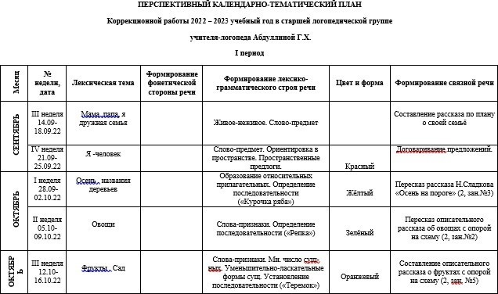

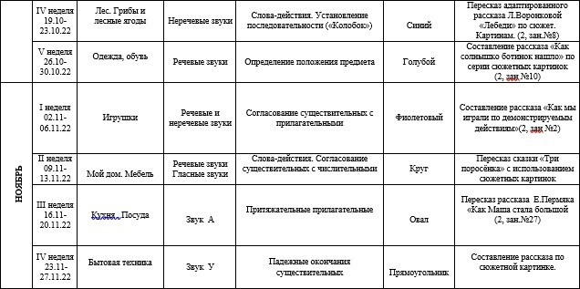
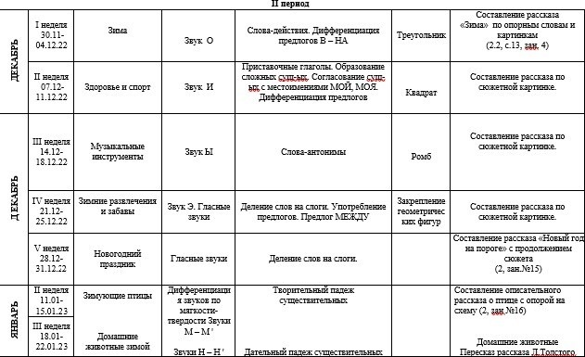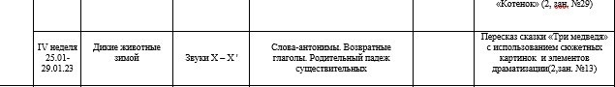

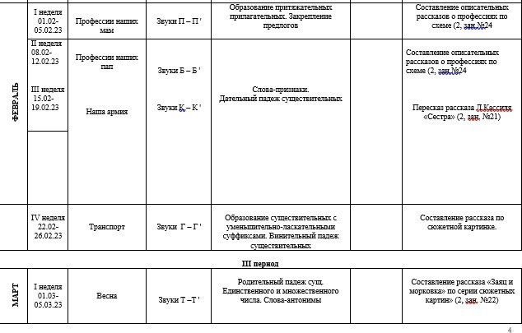
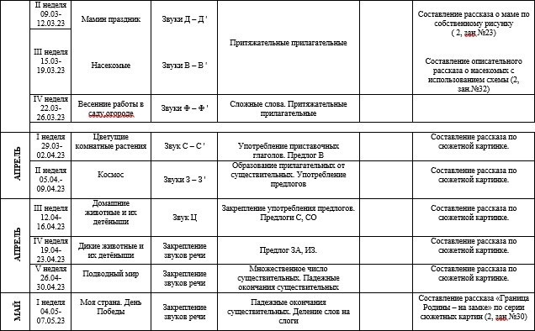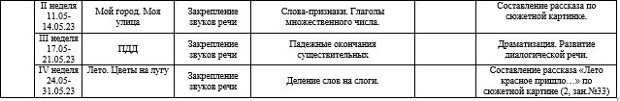

    - Организационный раздел.
Специфика организации воспитательно - образовательной и коррекционной работы с детьми с нарушением речи, обусловливает необходимость
специальной подготовки педагогического коллектива дошкольного образовательного учреждения.
В кабинете логопеда имеется дидактический материал для занятий систематизированный по разделам.
- Материалы для логопедического обследования.
- Материалы для коррекции речевого дыхания, артикуляционной моторики и звукопроизношения, слоговой структуры слова.
- Пособия для развития мелкой моторики.
- Материал для развития фонематического слуха и формирования фонематического восприятия.
- Материалы для формирования лексико-грамматического строя речи и связной речи.
- Материал для развития навыков звуко - буквенного анализа, синтеза и обучения грамоте.
- Материалы для развития высших психических функций.

Организация логопедической работы в старшей группе.
На первом году обучения фронтальные логопедические, а частично и занятия воспитателя проводятся по подгруппам, на которые дети делятся с учетом уровня речевого общего развития (по усмотрению логопеда и в зависимости от общего количества детей в группе)

Проводятся занятия двух видов:
- по формированию лексико-грамматических средств языка и связной речи;
- по формированию произношения.

2 занятия в неделю по развитию лексико-грамматических средств языка и связной речи;
1 занятие по произношению;

коррекция звукопроизношения осуществляется только на индивидуальных занятиях.
Длительность занятия работы – 25 минут

Планирование образовательной деятельности
Данная Программа не предусматривает жесткого регламентирования образовательного процесса и календарного планирования образовательной деятельности, оставляя педагогам МАДОУ «Детский сад №377»
пространство для гибкого планирования их деятельности, исходя из особенностей реализуемой основной образовательной программы, условий образовательной деятельности, потребностей, возможностей и готовностей, интересов и инициатив воспитанников и их семей, педагогов и других
сотрудников МАДОУ.
В соответствии с действующим законодательством недопустимо требовать от МАДОУ «Детский сад №377», реализующих Программу,
календарных учебных графиков, жестко привязанных к годовому и другому типу планирования и привязанных к календарю рабочих программ по
реализации содержательных компонентов Программы.
Планирование деятельности педагогов опирается на результаты
педагогической оценки индивидуального развития детей и направлено в
первую очередь на создание психолого-педагогических условий для развития каждого ребенка, в том числе, на формирование развивающей предметно- пространственной среды. Планирование деятельности Организации должно быть направлено на совершенствование ее деятельности и учитывать
результаты как внутренней, так и внешней оценки качества реализации программы Организации.

3.3 Список использованной литературы:
- Глухов В.П. Методика формирования связной монологической речи дошкольников с общим недоразвитием речи. М., 2004.
- Грибова О.Е. Технология организации логопедического обследования: метод. пособие / О.Е.Грибова. – М.: Айрис-пресс, 2005.
- Диагностика нарушений речи у детей и организация логопедической работы в условиях дошкольного образовательного учреждения: Сб.
методических рекомендаций. – СПб.: Детство-Пресс, 2001.

- Ефименкова Л.Н. Формирование речи у дошкольников. – М., 1985.
- Жукова И.С., Мастюкова Е.М., Филичева Т.Б. Преодоление общего недоразвития у дошкольников. – М., 1990.
- Иванова С. В. Повышение роли эмоционального воздействия в логопедической работе / С. В. Иванова //Логопед. – 2004. - № 4.
- Кондратенко И. Ю. Основные направления логопедической работы по
формированию эмоциональной лексики у детей с общим недоразвитием речи старшего дошкольного возраста // Дефектология. – 2003.
- Коррекция нарушений речи у дошкольников: Часть 1. Организационные вопросы программно-методического обеспечения / Под. ред. Л.С. Сосковец.
– М.:АРКТИ, 2005.
- Коррекция нарушений речи у дошкольников: Часть 2. Обучение детей с общим недоразвитием речи в условиях ДОУ / Под. ред. Л.С. Сосковец. – М.:АРКТИ, 2006.
- Лопатина Л.В., Серебрякова Н.В. Преодоление речевых нарушений у дошкольников. СПб., 2003.
- Методы обследования речи детей: Пособие по диагностике речевых
нарушений / Под общ. Ред. Проф. Чиркиной. – 3-е изд., доп. – М. : АРКТИ, 2003.
- Миронова С. А. Развитие речи дошкольников на логопедических занятиях. – М., 1991.
- Филичева Т.Б. Коррекционное обучение и воспитание детей 5-летнего возраста с общим недоразвитием речи / Т.Б.Филичева, Г.В.Чиркина. – М., 1991.

